Levonorgestrel
En strategi som kemikere gør sig for at udvikle nye medikamenter er, at se på den kemiske struktur af de naturlige stoffer, som findes i kroppen. Kemikere kan hermed undersøge, hvordan syntetiske molekyler kan blive endnu bedre end de naturlige molekyler. Denne fremgangsmåde blev anvendt, da molekylet levonorgestrel blev fremstillet. Dette syntetiske hormon ligner nemlig et kønshormon! Brug din faglige kemividen for at undersøge molekylets struktur. Skal din viden om kemiske funktionelle grupper genopfriskes? Så se denne korte video. Har du kendskab til Excel? Så analyser den maksimale koncentration af levonorgestrel i blodet ud fra givne datapunkter, samt molekylets halveringstid i blodet, mm

Opgave om levonorgestrel
Levonorgestrel er et syntetisk hormon (et gestagen), som findes i nogle former for prævention. På figur 1 kan du se strukturen af et levonorgestrel-molekyle.
- Identificér de funktionelle grupper, og bestem molekyleformlen for levonorgestrel. (Hint: Hvis du er i tvivl om, hvad en funktionel gruppe er, kan du få hjælp her)
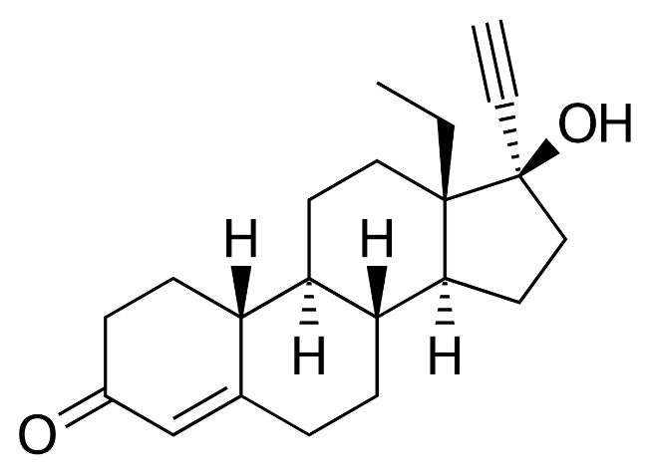
Figur 1: Levonorgestrel.
- Er levonorgestrel et polært eller upolært molekyle? Begrund dit svar.

- Levonorgestrel virker ligesom andre hormoner ved at binde sig til en receptor på målcellen. Vurdér ud fra molekylets polaritet, om det er mest sandsynligt, at dens receptor findes uden på målcellens cellemembran eller inden i målcellens cytoplasma/cellekerne.

- Hvilken af de tre typer hormoner hører levonorgestrel til? (Hint: Se figur 2 i ” Hormoner - Budbringere af Vigtige Beskeder”)

- Levonorgestrel er en syntetisk version af hormonet progesteron, som binder sig til de samme receptorer som progesteron. Hvilke ligheder og forskelle er der imellem de to molekyler kemisk set?
Levonorgestrel er blevet brugt i præventionsmidler siden 1966, men først i 1970 fandt kemikere ud af at adskille levonorgestrel fra sin stereoisomer dextronorgestrel. På figur 2 kan du se strukturen af et dextronorgestrel molekyle.
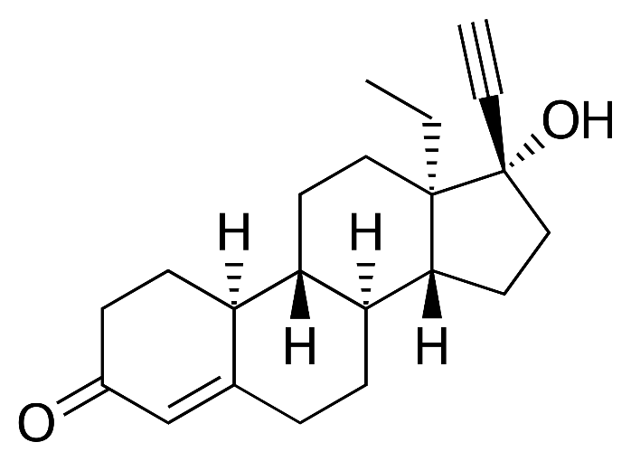
Figur 2: Dextonorgestrel.
- Hvad er en stereoisomer, og hvordan adskiller levonorgestrel og dextronorgestrel sig fra hinanden?

Da man fik adskilt de to stereoisomerer fra hinanden, fandt man ud af, at det kun var levonorgestrel, som var biologisk aktivt.
- Hvordan kan man forklare, at den ene stereoisomer er biologisk aktiv, mens den anden ikke er?

Levonorgestrel findes både i P-piller og i nødprævention. Nødprævention i pilleform indeholder 1,5 mg levonorgestrel.
- Hvad er stofmængden af levonorgestrel i nødpræventionspille? (Hint: Molarmassen af levonorgestrel er 312,4 g/mol.)

I et studie har man undersøgt koncentrationen af levonorgestrel i blodet hos en række kvinder, efter de har indtaget en nødpræventionspille. I det tilhørende Excel-ark kan du se dataen fra en af kvinderne. Lav et punktplot, der viser koncentrationen af levonorgestrel som funktion af tiden.
- Hvorfor stiger koncentrationen i starten for derefter at falde igen?

- Hvad er den maksimale koncentration af levonorgestrel i blodet?

Lav en tendenslinje i Excel for at bestemme en funktion over, hvordan koncentrationen af levonorgestrel i blodet aftager over tid.
- Det er ikke alle datapunkterne, som skal med, når du laver tendenslinjen. Hvilke skal udelades og hvorfor?
Halveringstiden for en eksponentielt aftagende funktion kan bestemmes ud fra formlerne: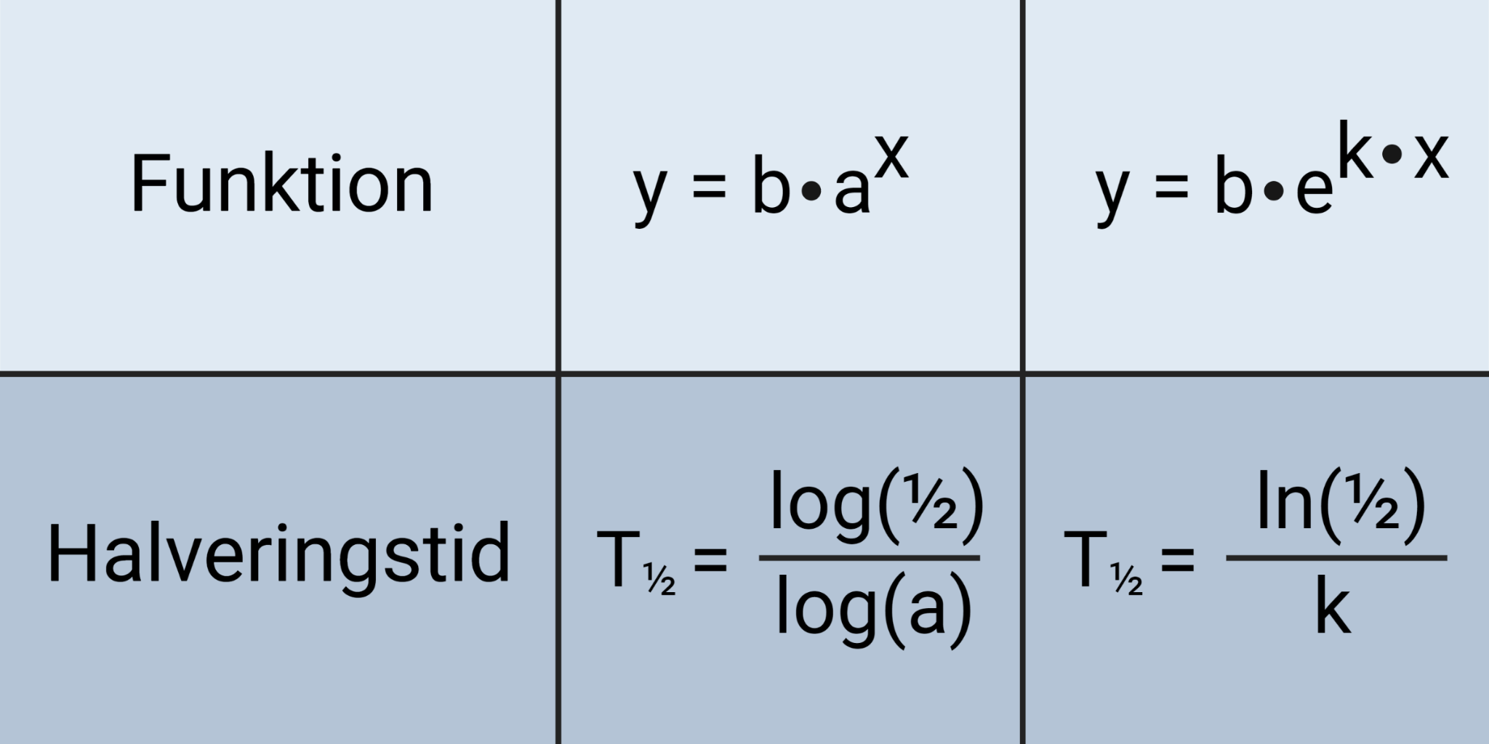
- Bestem halveringstiden for levonorgestrel i blodet.

